УДК 616.15-008.83-053.1-06:616.411-007.251]-053.31-036-07
КОЖЕМЯКА А.И.¹, КЛИМЕНКО В.А.¹, КАНДЫБА В.П.¹, ПИОНТКОВСКАЯ О.В.², ХАЛТУРИНА Т.А.², ПОСТНИКОВ А.В.², ПЕРХУН М.И.², ЗОРЯ О.А.²
ПЕРВИЧНЫЙ ГЕМОФАГОЦИТАРНЫЙ ЛИМФОГИСТИОЦИТОЗ У НОВОРОЖДЕННОГО РЕБЁНКА
¹ Харьковский национальный медицинский университет,
² КУОЗ ОДКБ №1 г. Харьков
klim-64@mail.ru
Ключевые слова: дети, гемофагоцитарный лимфогистиоцитоз, диагностика
Прижизненная диагностика гемофагоцитарного лимфогистиоза (ГЛГ) представляет большую редкость. Впервые это заболевание описано Farquhar J. и Chaireaux A. в 1952 г. у двух детей одной семьи (мальчика и девочки) в возрасте 9 недель с признаками гепато-сплеомегалии, панцитопении и лимфоидных «размазанных» клеток в периферической крови. В дальнейшем появились сообщения McMahon (1963) и Bell (1968), в которых описываются случаи заболевания у детей в возрасте от 9 недель до 10 месяцев с выраженной анемией, лихорадкой, резко выраженной гепатоспленомегалией, и незначительной лимфаденопатией. В периферической крови этих детей наблюдались гемолитическая анемия с полихромазией, ретикулоцитозом, нормобластами, умеренная нейтропения и тромбоцитопения. В миелограмме отмечена эритроидная гиперплазия с уменьшением миелоидного и мегакариоцитарного ростков, большие базофильные эритрофагоцитирующие гистиоциты, поглощающие нормобласты на всех стадиях созревания.
Согласно современной классификации главные фермы детского гистоцитоза сгруппированы в три класса:
I класс – гистоцитоз из клеток Лангерганса,
– ювенильная ксантогранулёма;
II класс – гемофагоцитарный лимфогистоцитоз,
– синус-гистиоцитоз с массивной лимфаденопатией;
III класс – злокачественные опухоли кроветворения,
– моноцитарная лейкопения,
– злокачественные гистиоцитозы,
– опухоли, связанные с патологией макрофагов (диссеминированные или локализированные)
Гемофагоцитарный лимфогистиоцитоз (ГЛГ) относится ко II классу гистиоцитозов. Это – аутосомно-рецессивное заболевание. Частота встречаемости (по зарубежным сообщениям) составляет 1:50000 новорожденных. Считают, что причиной ГЛГ являются нарушения регуляции клеточного иммунитета, с нарушением цитотоксической активности Т-лимфоцитов и функции натуральных киллеров (NK-клеток).
При ГЛГ происходит персистирующая избыточная активация антигенпрезентирующих клеток (макрофагов) цитокинами, которые продуцируются СД8+Т клетками, главным образом, IFNγ, IL-2, IL-12.
Установлено, что важная роль, наряду с другими факторами, в регуляции цитотоксического действия лимфоцитов принадлежит перфорину. Являясь одним эффекторов цитотоксичности лимфоцитов, перфорин-белок способствует образованию пор в мембране клеток-мишеней и совместно с гранзимом В (семейство сериновых протеаз) индуцирует запрограммированную смерть клеток (апоптоз). Таким образом, перфорин реализует цитотоксическое действие лимфоцитов при врождённом и адаптивном иммунитете.
Дефицит перфорина, связанный с миссенс-мутацией его кодирующего гена, обусловлен выработкой неполных, либо нефункциональных полипептидов на рибосомах.
При семейном ГЛГ наблюдаются различные варианты мутации гена перфорина. Молекулярно-генетическими исследованиями последнего времени установлена локализация четырёх генов, мутации которых приводят к ГЛГ (хромосомы – 10, 17, 6, 19). По данным российских генетиков, наиболее частые миссенс-мутации гена перфорина установлены при СГЛГ в 17 хромосоме.
Диагностика:
Диагностика заболевания представляет определённые трудности. Клинически ГЛГ манифестирует упорной лихорадкой, спленомегалией, гепатомегалией, иногда – кожной сыпью, желтухой, отёками, кровоточивостью. В клиническом анализе крови: снижение количества эритроцитов, гемоглобина, тромбоцитов и лейкоцитов.
Диагностика ГЛГ должна базироваться на 8 критериях, предложенных международным обществом по изучению гистиоцитарных заболеваний (Histiocyte Society, 2004):
- Лихорадка ≥ 38,5 > 7 дней
- Спленомегалия > 3 см. ниже края рёберной дуги
- Цитопения ≥ в 2-х линиях
- Гемоглобин < 90 г/л, тромбоциты < 100х10⁹, нейтрофилы < 1х10⁹
- Гипертриглицеридемия ≥ 2,0 ммоль/л, гипофибриногенемия ≤ 1,5 г/л
- Ферритин ≥ 500 мкг/л
- СД25 ≥ 2.500 Ед/л
- Снижение активности NK-клеток
- Гемофагоцитоз в костном мозге, лимфоузлах
Для установления диагноза ГЛГ необходимо наличие 5 из 8 критериев. Диагноз первичного семейного (генетически детерминированного) ГЛГ требует подтверждения молекулярно-генетическим анализом.
В лечении ГЛГ используется комбинированная иммуносупрессивная химиотерапия с включением дексаметазона, этопозида, циклоспорина А (протокол лечения HLH-2004). Всем пациентам с доказанным первичным гемофагоцитарным лимфогистиоцитозом показана аллогенная трансплантация стволовых клеток крови.
Приводим собственное клиническое наблюдение ГЛГ семейного типа у новорожденного ребёнка.
Выписка из истории болезни 19214/680 ребёнка Г.А., 9 дней
Ребёнок Г.А., 9 дней, доставлен МСП из района. Жалобы матери: повышение t⁰ до 39⁰, выраженное беспокойство. Болен сутки. Была вызвана машина скорой помощи и ребёнок доставлен в ОДКБ №1 г. Харькова.
Анамнез жизни:
Ребёнок родился от II беременности, в сроке гестации 37 недель. Первая беременность закончилась рождением доношенного ребёнка, который умер в возрасте 1 месяца 8 дней. Патолого-анатомический диагноз: врождённый лейкоз. Данная беременность протекала на фоне урогенитальной инфекции (уреаплазмоз, гарднереллёз), периодических герпетических высыпаний на губах у матери. Роды самостоятельные, родился мальчик с массой 2940 г., длина тела 48 см., окр. головы 34 см., оценка по шкале Апгар – 8-9 б. Приложен к груди в родзале. За время пребывания в перинатальном центре состояние оставалось удовлетворительным. Были отмечены экхимозы на коже предплечий, кистей и стоп, выявлено увеличение размеров печени на 2 см. и селезёнки на 1 см.
Группа крови матери O(I) Rh-положительный. Группа крови ребёнка А(II) Rh-положительный. Билирубин пуповинной крови 51,8 мкмоль/л. Почасовой прирост – 7.0 мкмоль/л, в дальнейшем через 18 ч. – 91,2 мкмоль/л, на II сутки – 158 мкмоль/л (непрямой 150 мкмоль/л). На IV сутки 167 мкмоль/л, на VI – 135 мкмоль/л. Реакция Кумбса отрицательная. Был установлен диагноз ГБН по системе АВО, желтушная форма, средне-тяжёлое течение. Проведена фототерапия.
В клинических анализах крови в I сутки количество эритроцитов 5,4х10¹²/л., Hb – 189 г/л, Нt – 54%, тромбоциты 359х10⁹/л., лейкоцитов 12,5х10⁹/л., нейтрофилы 26 %, лимфоциты 24 %. Глюкоза крови, СРБ, общий белок, уровень альбумина, мочевой кислоты, холестерина, амилазы, ЛДГ, ЩФ, креатинин, магния, Са, АЛТ, АСТ в пределах возрастной нормы.
В динамике пребывания в перинатальном центре желтуха уменьшилась, анализы крови оставались в пределах нормы.
Учитывая семейный анамнез, наличие у ребёнка желтухи и геморрагического синдрома проведён консилиум с участием гематолога, невропатолога и генетика. Убедительных данных в пользу врождённых заболеваний крови не установлено. Выписан домой на 6-е сутки жизни в удовлетворительном состоянии.
При поступлении в отделение интенсивной терапии и реанимации новорожденных состояние ребёнка расценено как тяжёлое. Выражены признаки угнетения ЦНС, бледность кожных покровов с иктеричным оттенком, микроциркуляторные нарушения, t⁰ тела 38⁰С. Функция внешнего дыхания и гемодинамика стабильны. Живот вздут, отёчность передней брюшной стенки. Пальпаторно выявлена гепатоспленомегалия (печень на 3 см., селезёнка на 6 см. ниже края реберной дуги), увеличение шейных, подмышечных и паховых лимфатических узлов до 1см. в диаметре. В клиническом анализе крови: эритроцитов 3,0х10¹²/л., Hb – 90 г/л, Нt – 27 %, тромбоциты 35х10⁹/л., лейкоцитов 3,5х10⁹/л., нейтрофилы 20 %, лимфоциты 79 %, моноциты 1 %.
В динамике заболевания прогрессировала анемия (Hb 60-64 г/л), лейкоцитопения 2,4-3,9 х10⁹/л., лимфоцитоз – 82-93 %, тромбоцитопения 23-25 х10⁹/л.
Ребёнок обследован на TORCH-комплекс, результаты исследований отрицательные. У матери в крови обнаружены IgG и IgM к хламидиям, у ребёнка обнаружены материнские IgG к хламидиям и герпесу.
В коагулограмме выявлены гипокоагуляция, удлинение ВСК до 9 мин., снижение протромбинового индекса до 35-40%, снижение фибриногена до 0,80 г/л. В связи с чем требовались трансфузии замороженной плазмы.
Уровень билирубина при поступлении – 186,6 мкмоль/л (преимущественно не конъюгированный). АЛТ – 3,29 мкмоль/л/час, АСТ – 3,43 мкмоль/л/час., уровень сахара – 5,4 ммоль/л.
По данным УЗИ – выражена гепатоспленомегалия, наличие жидкости в брюшной полости, персистирующее фетальное кровообращение (функционирующее овальное отверстие).
На Rö-грамме органов грудной клетки выявлена тимомегалия II ст. В динамике развилась полисегментарная пневмония.
На основании вышеперечисленных жалоб, семейного анамнеза и дополнительных исследований выставлен предположительный диагноз: Врождённый лейкоз? Внутриутробная инфекция. Анемия. Тимомегалия II ст.. Гипоксически-метаболическая энцефалопатия (синдром нарушения мышечного тонуса, висцеральных дисфункций).
Проведена пункция костного мозга. Миелограмма выполнена в лаборатории клиники «ОХМАТДЕТ» (г. Киев). В препарате костного мозга выявлено небольшое количество клеточных элементов, раздражение миелокариоцитарного ростка, сужение миелоидного и эритроцитарного ростков, увеличение бластных клеток до 10,4%, единичные клетки типа гистиоцитов – (3%), отмечается увеличенное количество моноцитов с выраженной плазматизацией и вакуолизированой цитоплазмой, широкоплазменые лимфоциты с плазматизацией цитоплазмы. Мегакариоциты – небольшое количество, иные без зрелых тромбоцитов.
Рекомендовано проводить контроль гемограммы и лейкоцитограммы в динамике, повторное исследование миелограммы через 10-14 дней. Проводить дифференциальную диагностику между врождённым лейкозом и первичным (семейным) гемофагоцитарным лимфогистиоцитозом.
В связи с этим был созван консилиум с привлечением специалистов: главный педиатр МОЗ Украины, зав. гематологическим отделением клиники «Охматдет», областной гематолог (г. Харьков), доцент каф. медицинской генетики Харьковского национального медицинского университета, зав. кафедры детской хирургии, сотрудники педиатрических кафедр Харьковского национального медицинского университета, зав. отделением реанимации и интенсивной терапии, лечащий врач. Анализ данных обследования больного (семейный анамнез анемия, лейкоцитопения, тромбоцитопения), результатов миелограммы и исследований медико-генетического центра (повышенное содержание триглицеридов), повышенное содержание ферритина более чем в 10 р.) позволили поставить диагноз гемофагоцитарного лимфогистиоцитоза семейного типа.
В связи с верификацией диагноза проведена коррекция проводимой терапии с включением иммунозаменительной терапии дексаметазона с последующим переходом лечения согласно протоколу HLH-2004.
За время пребывания в стационаре состояние ребёнка прогрессивно ухудшалось. На 7й день на фоне резко выраженного тромбогеморрагического синдрома развился геморрагический шок с признаками внутрибрюшного кровотечения. Диагностирован спонтанный разрыв селезёнки. Селезёнка размером 10х6х3 см, вес 97г., капсула утолщённая, сероватая с желтоватым оттенком. По внутренней поверхности селезёнки около зоны ворот в средней части имеется поперечный щелевидный разрыв капсулы длиной 1,5 см. Ткань селезёнки мягкоэластична, на разрезе однородная, тёмно-красная. Пульпа селезёнки образует умеренный густой кровяной соскоб. Проведена спленэктомия.
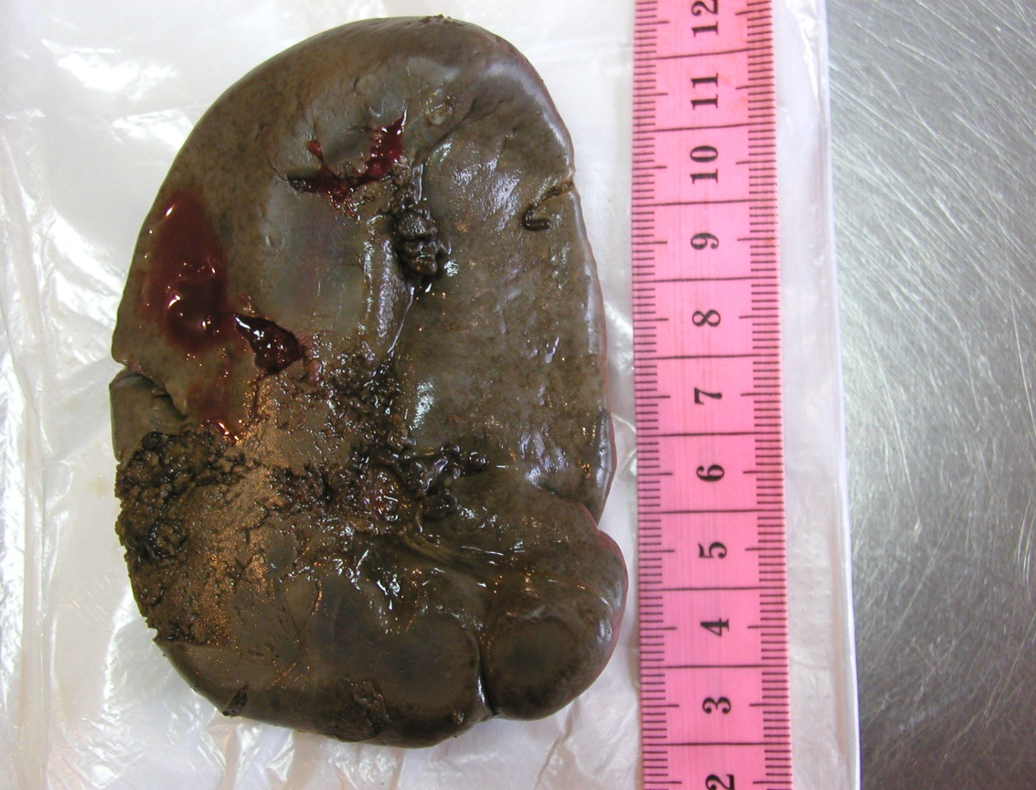
Рис. 1 – Селезёнка (макропрепарат), разрыв селезёнки (выделено)
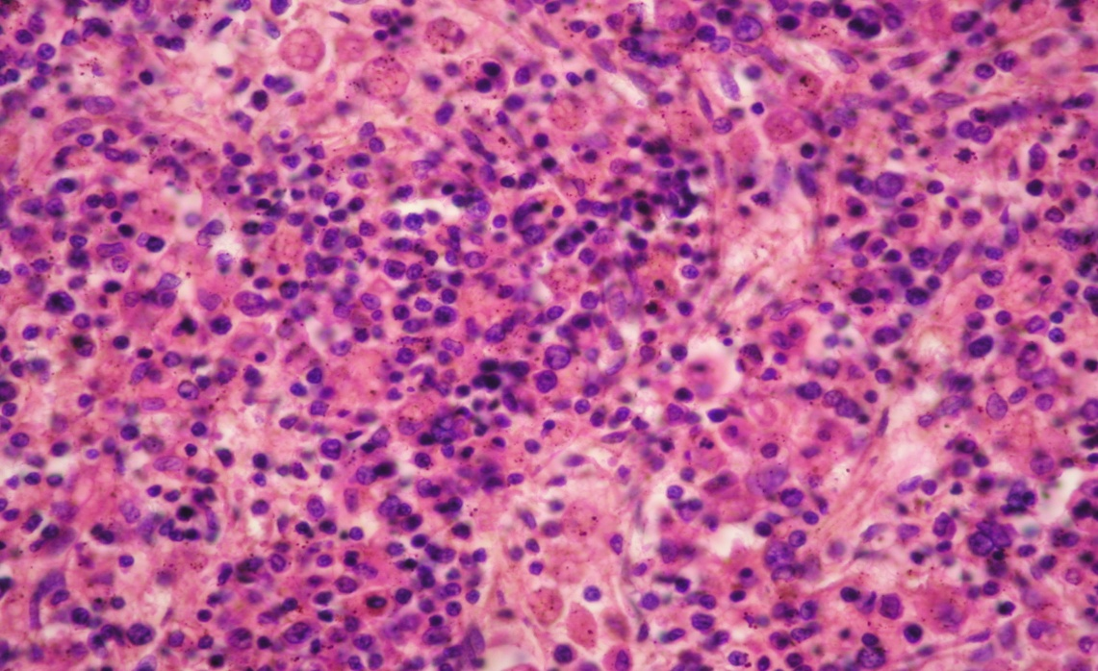
А
Б
Рис. 2 А – Макрофаг с признаками активного эритрофагоцитоза
Б – Лимфогистиоцитоз с гемофагоцитозом клеток
Микроскопически определяется густая инфильтрация ткани селезёнки активированными макрофагами с признаками активного эритрофагоцитоза, преимущественно в зоне синусов. В межсинусовой ткани признаки лимфоцитоза с гемофагоцитозом клеток. Характер морфологических изменений соответствует гемофагоцитарному лимфогистиоцитозу.
В послеоперационном периоде состояние ребёнка оставалось крайне тяжёлым, развилась ОПН (уровень мочевины 16,7 ммоль/л, креатинина – 0,200 ммоль/л, периферические отёки, протеинурия, олигурия).
При нарастании полиорганной недостаточности и некупируемого тромбогемаррогического синдрома наступила остановка эффективного кровообращения, проводимые реанимационные мероприятия были неэффективны. Констатирована смерть ребёнка.
Заключительный диагноз:
Основной – гемофагоцитарный лимфогистиоцитоз семейного типа. С 96.7.
Осложнения: спонтанный разрыв селезёнки. Состояние после операции спленэктомии. Синдром полиорганной недостаточности (недостаточность печёночная, почечная, кардиореспираторная, геморрагический синдром). Гипоксически – метаболическое поражение ЦНС (синдром угнетения мышечного тонуса, висцеральных дисфункций).
Сопутствующий диагноз. Двусторонняя полисегментарная пневмония. Персистирование фетального кровообращения (Ф00). Вторичная кардиомиопатия. Тимомегалия II ст. Водянка правого яичка.
Заключение паталогоанатомического вскрытия ребёнка Г., 1 месяца.
Паталогоанатомический диагноз:
Основной: Гемофагоцитарный лимфогистиоцитоз – С 96.7. Причина смерти: полиорганная недостаточность.
Микроскопически: гемофагоцитарно-лимфогистиоцитарная инфильтрация селезёнки, печени, надпочечников, стенки желудка, почек; Очаговая лимфогистиоцитарная инфильтрация мягкой мозговой оболочки, части лимфоузлов; Миелодиспластическое состояние клеточного костного мозга. Гепатоспленомегалия (вес печени 260 г., селезёнки – 97 г.).
Осложнения: Спонтанный разрыв селезёнки с внутрибрюшным кровотечением. Состояние после верхне-срединной лапаратомии, спленэктомии.
Геморрагический синдром: массивные внутрилёгочные кровоизлияния, обширные кровоизлияния в слизистой оболочке желудка; перисинусовые пятнистые кровоизлияния в твёрдой мозговой оболочке.
Двусторонняя очаговая некротическая пневмония. Отёк-набухание головного мозга. Двусторонний гидроторакс, асцит. Гипотрофия.
Представленное клиническое наблюдение поможет практикующим врачам более глубоко ознакомиться с данной патологией у детей раннего возраста.

Список литературы:
- Farguhar J.W. Familial haemphagocytic reticulosis / J.W. Farguhar, A.E. Chaireaux // Arch. Dis. Childh. – 1952. – №27. - P. 519.
- MacMahon H.E. Familial erytrophagocytic limphohistiocytosis / H.E. MacMahon, M.Bedizel, C.A.Ellis // Pediatrics. – 1963. – №32. - P. 868.
- Bell R.I.M. Familial haemophagocytic reticulosis / R.I.M.Bell, A.I.E.Bratied, N.D.Barnes // Arch. Dis. Childh. – 1968. – №43. - P. 601.
- Caiz J. Лимфоретикулярные болезни / J. Caiz, B.W. Yancock, J. Hanry, A.M. Ward перевод с английского – Москва. Медицина –1980. – С. 174-177.
- Blennow Y., Haemophagocytic reticulosis: Astate chimirism? / Y.Blennow, B.Berg, L.Brandit, at al. // Arch. Dis. Childh. – 1979. – №2. - P. 1178.
- Nezelof C., La Limphocytose familiale / Nezelof C., Eliachar E. // Novcv. Rev. Franc. Hemat. – 1973. – №13. - P. 319-338.
- Гаднера Х. Гистиоцитозы детского возраста / Под ред. Х. Гаднера и А.Г. Румянцева. – Москва-Вена: МаксПресс. – 2005.
- Новикова Г.А. Гемофагоцитарные лимфогистиоцитозы у детей: автореф. дис. на соиск. уч. ст. канд. мед. наук: спец. 14.01.08 – педиатрия / Г.А. Новикова. – Москва, 1999. – 20 с.
- Милованова Н.В. Молекулярно-генетическая природа первичных гемофагоцитарных лимфогистиоцитозов в России: автореф. дис. на соиск. уч. ст. канд. мед. наук: спец. 03.02.07 – генетика, 14.01.21 – гематология и переливание крови / Н.В. Милованова. – Москва, 2011. – 20 с.

Список литературы:
- Farguhar J.W., Chaireaux A.E. Familial haemphagocytic reticulosis. Arch. Dis. Childh 1952; 27: 519.
- MacMahon H.E., Bedizel M., Ellis C.A. Familial erytrophagocytic limphohistiocytosis. Pediatrics 1963; 32: 868.
- Bell R.I.M., Bratied A.I.E., Barnes N.D. Familial haemophagocytic reticulosis. Arch. Dis. Childh 1968; 43: 601.
- Caiz J., Yancock B.W., Hanry J., Ward A.M. [Limforetikularnye bolezni, rus]. Moscow: Medicina; 1980.
- Blennow Y., Berg B., Brandit L., at al. Haemophagocytic reticulosis: Astate chimirism? Arch. Dis. Childh 1979; 2: 1178.
- Nezelof C., Eliachar E. La Limphocytose familiale Novcv. Rev. Franc. Hemat. 1973; 13: 319-338.
- Gadnera H., Rumanceva A.G., editors. [Gistiocitozy detskogo vozrasta, rus]. Moscow-Vena: MaksPress; 2005.
- Novikova G.A. [Gemofagocitarnye limfogistiocitozy u detej, rus] [dissertation]. Moscow; 1999.
- Milovanova N.V. [Molekulârno-genetičeskaâ priroda pervičnyh gemofagocitarnyh limfogistiocitozov v Rossii, rus] [dissertation].Moscow; 2011.

Кожемяка Анатолий Иванович, д.мед.н., профессор кафедры пропедевтики педиатрии №2 ХНМУ.
Клименко Виктория Анатольевна, д.мед.н., доцент, заведующий кафедрой пропедевтики педиатрии №2 ХНМУ. e-mail: klim-64@mail.ru, тел. 067-949-2246.
Кандыба Василий Петрович, к.мед.н., доцент кафедры пропедевтики педиатрии №2 ХНМУ.
Пионтковская Оксана Владимировна, к.мед.н., доцент, главный врач КУОЗ «ОДКБ №1».
Халтурина Татьяна Александрова, заместитель главного врача КУОЗ «ОДКБ №1» по лечебной работе.
Постников Александр Владимирович, заведующий центральным патологоанатомическим отделением КУОЗ «ОДКБ №1»
Перхун Михаил Иванович, заведующий неонатальным отделением анестезиологии и интенсивной терапии КУОЗ «ОДКБ №1».
Зоря Олеся Александровна, врач-неонатолог неонатального отделения анестезиологии и интенсивной терапии КУОЗ «ОДКБ №1».
Контактный адрес: ул. Клочковская 337а, г. Харьков, 61051, тел./факс (057) 337-22-03, е-mail: 1hospital@ukrpost.net

УДК 616.15-008.83-053.1-06:616.411-007.251]-053.31-036-07
КОЖЕМЯКА А.И.¹, КЛИМЕНКО В.А.¹, КАНДЫБА В.П.¹, ПИОНТКОВСКАЯ О.В.², ХАЛТУРИНА Т.А.², ПОСТНИКОВ А.В.², ПЕРХУН М.И.², ЗОРЯ О.А.²
ПЕРВИЧНЫЙ ГЕМОФАГОЦИТАРНЫЙ ЛИМФОГИСТИОЦИТОЗ У НОВОРОЖДЕННОГО РЕБЁНКА
¹ Харьковский национальный медицинский университет,
² КУОЗ ОДКБ №1 г. Харьков
Резюме. В статье представлены данные клинического наблюдения гемофагоцитарного лимфогистиоцитоза у новорожденного ребёнка, осложнённого спонтанным разрывом селезёнки. Обсуждены вопросы диагностики согласно рекомендаций международного общества по изучению гистиоцитарных заболеваний (Histocyte Society, 2004).
Ключевые слова: дети, гемофагоцитарный лимфогистиоцитоз, диагностика

УДК 616.15-008.83-053.1-06:616.411-007.251]-053.31-036-07
КОЖЕМ’ЯКА А.І.¹, КЛИМЕНКО В.А.¹, КАНДИБА В.П.¹, ПІОНТКОВСЬКА О.В.², ХАЛТУРІНА Т.О.², ПОСТНІКОВ О.В.², ПЕРХУН М.І.², ЗОРЯ О.О.²
ПЕРВИННИЙ ГЕМОФАГОЦИТАРНИЙ ЛІМФОГІСТІОЦИТОЗ У НОВОНАРОДЖЕНОЇ ДИТИНИ
¹ Харківський національний медичний університет,
² КЗОЗ ОДКЛ №1 м. Харків
Резюме. В статті представлено клінічне спостереження гемофагоцитарного лімфогістіоцитозу у новонародженої дитини, ускладненого спонтанним розривом селезінки. Обговорені питання діагностики згідно рекомендацій міжнародного товариства з вивчення гістіоцитарних захворювань (Histocyte Society, 2004)
Ключові слова: діти, гемофагоцитарний лімфогістіоцитоз, діагностика.

UDC 616.15-008.83-053.1-06:616.411-007.251]-053.31-036-07
KOGEMIYAKA A. I.¹, KLYMENKO V.A.¹, KANDYBA V.P.¹, PIONTKOVSKA O.V.², HALTURINA T.O.², POSTNIKOV O.V.², PERKHYN M.I.², ZORYA O.O.²
PRIMARY HAEMOPHAGOCYTIC LIMPHOHISTIOCYTOSIS IN NEWBORN CHILD
¹Kharkiv National Medical University
²Kharkiv Regional Children’s Clinical Hospital #1, Kharkiv, Ukraine
Summary. The article presents the results of clinical observations haemophagocytic limphohistiocytosis in newborn child, complicated with spontaneous rupture of the spleen. Issues of diagnosis according to the recommendations of the International Society for the Study of Histiocytic Diseases (Histocyte Society, 2004).
Keywords: children, haemophagocytic limphohistiocytosis, diagnostics

